Fecha: 05 de septiembre de 2013

Boletín de prensa Nº 820

CONCLUYE PROCESO DE SUSTITUCIÓN DE DEUDA DEL ANTIGUO INVAP

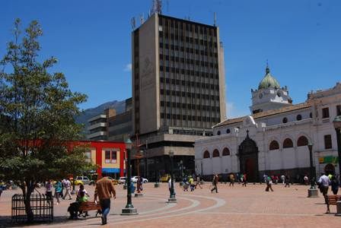

El Secretario de Hacienda del Municipio, Rodrigo Yépez Sevilla, indicó que la Administración concluyó en los últimos días el proceso de sustitución de deuda en relación con las obligaciones financieras adquiridas en años anteriores por el INVAP y asumidas por el Municipio de Pasto en virtud de la fusión del Instituto y la Secretaría de Infraestructura, aprobada mediante Acuerdo Municipal 019 del 22 de septiembre de 2012, las cuales sumaban, a la fecha del acuerdo, más de $4.500 millones de pesos.

El funcionario explicó que la sustitución de deuda o de pasivos consiste en pagar el saldo de las obligaciones contraídas años atrás mediante la adquisición de un nuevo crédito con mejores condiciones en términos de intereses y plazos, que se traducen en menores costos financieros para el Municipio. Además señaló que dicha operación se ha validado con el registro ante el Ministerio de Hacienda.

Yépez Sevilla precisó que gracias a las medidas tomadas y al pago parcial de las obligaciones, sumado a la sustitución de deuda lograda, actualmente los pasivos corresponden aproximadamente a $3.300 millones de pesos, que serán pagadas con menores tasas de interés en relación con los anteriores créditos y en un plazo de 4 años.

Contacto: Secretario de Hacienda, Rodrigo Yépez Sevilla. Celular: 3164215844

CAMPESINOS PROPONEN CREAR UN CONSEJO MUNICIPAL AGROPECUARIO

Tras el cierre del segundo día de las mesas municipales de trabajo propuestas por la Alcaldía de Pasto, criadores de cuyes, truchas, cerdos y representantes del sector avícola, solicitaron la creación del Consejo Municipal Agropecuario que trabaje por mejorar la cadena alimentaria del Municipio.

Este consejo estaría integrado por todos los sectores del agro de la zona rural y buscará fortalecer todos los proyectos que se adelantan con participación de la alcaldía y entidades nacionales, dijo Gustavo Núñez secretario de Gobierno.

Por su parte el secretario de Agricultura, Jairo Rebolledo Rengifo, aseguró que entre las propuestas también está la de crear reservas campesinas en corregimientos como Obonuco, El Encano y Rio Bobo, zonas que según asistentes, han sido olvidadas.

Los más de doscientos participantes en la segunda mesa municipal agrícola, resaltaron la gestión del alcalde, Harold Guerrero López y advirtieron que uno de los mayores problemas que tienen en la actualidad son los intermediarios y aseguraron que el respaldo a la actual administración es irrestricto.

ESTE VIERNES 06 DE SEPTIEMBRE PARTICIPAN:

Este viernes a partir de las 8:00 de la mañana en el Hotel Morasurco, el trabajo de la Alcaldía de Pasto será con los comerciantes de plazas de mercado y carboneros. Se invita a estos sectores a participar de la jornada de trabajo que busca mejorar las condiciones de vida del campesino.

Contacto: Secretario de Gobierno, Gustavo Núñez Guerrero. Celular: 3206886274

APRUEBAN VENTA DE ACCIONES DE SEPAL
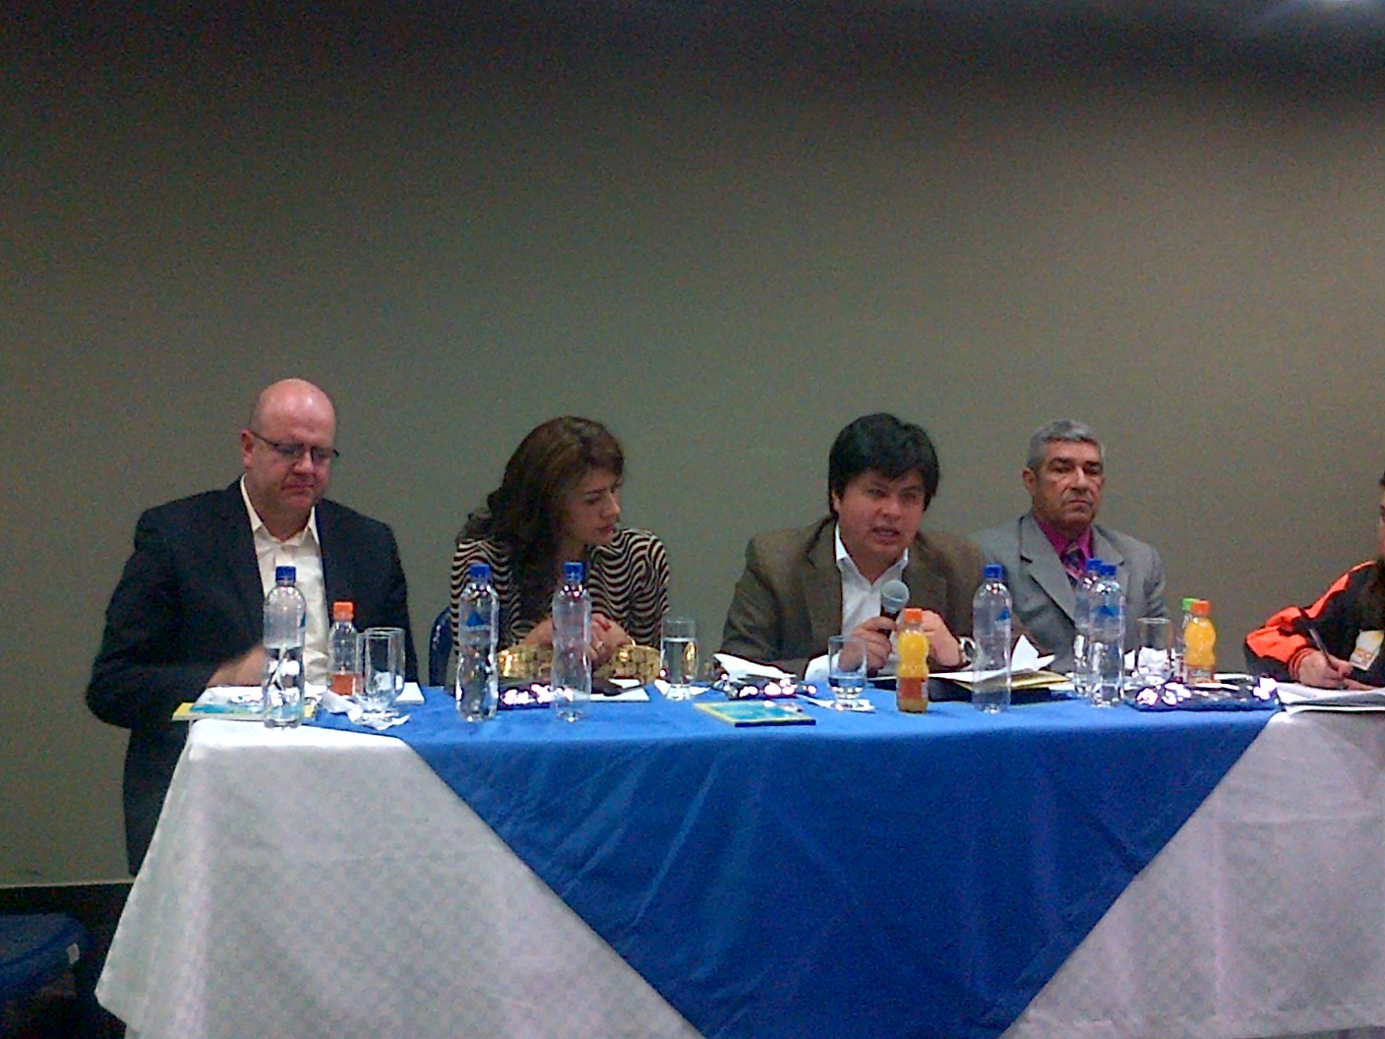
Como resultado de la asamblea extraordinaria de los asociados a la Empresa de Alumbrado Público de Pasto, SEPAL S.A, se determinó modificar los estatutos de la empresa, para dejar abierta la posibilidad con el fin de que los accionistas que deseen enajenar sus acciones puedan hacerlo. Según la gerente de la entidad, Maritza Rosero Narváez, después de poner en consideración ante la Junta Directiva y los asociados esa propuesta, sobre la cual se presentó amplio debate y sustentación de esta decisión, fue aprobada y aceptada por los accionistas.
El secretario de Hacienda de Pasto, Rodrigo Yépez Sevilla, quien en calidad de delegado del Alcalde, Harold Guerrero López, presidió la asamblea, indicó que con esta decisión, SEPAL S.A, podrá adquirir las acciones de los particulares que deseen venderlas voluntariamente. El Funcionario explicó que antes de esta modificación las acciones solo podían ser vendidas a otros accionistas o a terceros y ahora se abre la posibilidad de que sea la misma empresa quien las adquiera. "Esta modificación en los estatutos no significa que el accionista particular este obligado a vender sus acciones", puntualizó la funcionaria.
Contacto: Secretario de Hacienda, Rodrigo Yépez Sevilla. Celular: 3164215844

EQUIPO POT ADELANTA MESAS TÉCNICAS

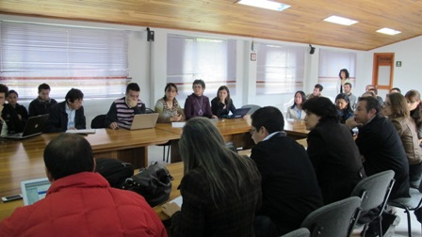

En una mesa técnica donde participaron funcionarios de Corponariño, el equipo del Plan de Ordenamiento Territorial y otras instituciones, fueron analizadas las propuestas ambiental y de gestión de riesgo con base en la precaución y mitigación como principios de prevención, que se plantean en el POT. Cabe señalar que las determinantes ambientales son regidas por lineamientos de carácter internacional, nacional y local.

Las principales conclusiones de la mesa fueron: hacer una política de protección del recurso hídrico del Municipio y frenar la expansión de la ciudad hacia el volcán Galeras, lo que responde a un ordenamiento inteligente del territorio. Las reuniones técnicas adelantadas son importantes para el proceso de formulación del POT, por cuanto las instituciones a cargo evalúan y conciertan temas que luego son normatizadas y aprobadas por el Concejo Municipal.

Entre los participantes estuvieron presentes: Judith Martínez; representante de Corponariño; Enrique Obando, delegado de la DGRD y funcionarios de la Secretaría de Gestión Ambiental, Plan Galeras, Servicio Geológico Colombiano, además de instituciones como Parques Naturales y el equipo POT, liderado por el Arquitecto Álvaro Randazzo y la sub directora de Ordenamiento Alejandra Delgado Noguera.

Contacto: Secretario de Planeación, Víctor Raúl Erazo Paz. Celular: 3182852213

ALCALDÍA TRABAJARÁ EN JORNADA CONTINUA ESTE VIERNES 6 DE SPETIEMBRE

La Alcaldía de Pasto informa a la comunidad que este viernes 6 de septiembre, la administración labora en jornada continua desde las 7:00 de la mañana hasta las 3:00 de la tarde esto debido a las eliminatorias para el Mundial de Brasil 2014, en donde la selección Colombia disputará un cupo frente a Ecuador.

HABITANTES DE LA PALMA Y LA CRUZ SELLAN PACTO DE CONVIVENCIA Y PAZ

Venciendo todos los temores, los habitantes de los barrios La Palma y La Cruz, se unieron en torno a la propuesta de perdón y reconciliación que propuso la Secretaría de Gobierno de la Alcaldía de Pasto, tras convenio suscrito con la Agencia Colombiana para la Reintegración, ACR y la Fundación para la Reconciliación y el Perdón.

Los habitantes votaron por unanimidad para la reparación de los escenarios deportivos y reactivación de los grupos culturales, programa que es auspiciado por la empresa privada y cuyo objetivo está centrado en lograr la convivencia en zonas vulnerables de la capital de Nariño.

Estos dos sectores pertenecientes a la comuna seis fueron focalizados dentro de los programas que adelanta la Administración Local en coordinación con la Secretaría de Gobierno y la Subsecretaría de Convivencia y Derechos Humanos. Los habitantes se comprometieron a trabajar unidos por sus sectores y manifestaron su apoyo a los programas que en esta zona se desarrollen.

Contacto: Secretario de Gobierno, Gustavo Núñez Guerrero. Celular: 3206886274

APOYAN PROPUESTAS DE NEGOCIOS DEL PROYECTO MADRES Y PADRES CABEZA DE HOGAR

La Gestora Social de Pasto, Patricia Mazuera del Hierro y la Secretaria de Bienestar Social, Laura Patricia Martínez Baquero, hicieron entrega de la dotación con la que fue favorecido un grupo asociativo de madres cabeza de familia del corregimiento de San Fernando, gracias a una convocatoria de proyectos productivos que adelantó la Secretaría de Bienestar Social.
La Fundación Nueva Vida con Jesús, que agrupa mujeres dedicadas a la fabricación y comercialización de productos alimenticios tradicionales de San Fernando, recibió 22 sillas, 6 mesas, y un congelador refrigerador. Dichos artículos tiene un valor de $3.450.000 mil pesos, con lo que la Alcaldía Municipal impulsa esta iniciativa de negocio.

Con este proyecto, la Secretaría de Bienestar Social busca apoyar grupos de padres o madres cabeza de hogar que adelanten procesos de asociatividad, fortaleciendo alternativas de sostenibilidad económica y calidad de vida para este grupo poblacional. Los criterios de selección del proyecto productivo favorecido, fueron el proceso asociativo, su viabilidad operativa, financiera y que evidenciaran un apoyo a grupos familiares mono parentales. Así mismo, se tuvo en cuenta la cantidad de integrantes del núcleo familiar y puntaje Sisben, beneficiando a las personas en situación de vulnerabilidad

Contacto: Secretaria de Bienestar Social, Laura Patricia Martínez Baquero. Celular: 3016251175

MANTIENEN SUSPENDIDO REPARCHEO EN PASTO POR CIERRE DE VÍAS NACIONALES

El Secretario de Infraestructura, Jhon Fredy Burbano Pantoja informó que la dependencia mantiene suspendidas las actividades de recuperación de la malla vial en el Municipio de Pasto, debido al cierre de vías que dificulta movilizar el material de pavimento asfáltico que vienen desde otras zonas del país. El ingeniero indicó que una vez se normalice el tránsito en las carreteras, la dependencia retomará el cronograma establecido, a la vez que solicitó a la comunidad comprensión ante la situación.

Contacto: Secretario de Infraestructura, Jhon Fredy Burbano Pantoja. Celular: 3166901835

HABITANTES DE CENTENARIO INAUGURAN ESTE SÁBADO SU POLIDEPORTIVO

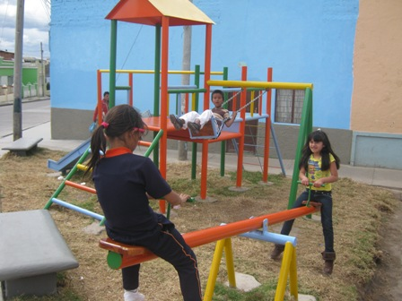

Este sábado 7 de septiembre desde las 9:00 de la mañana y con la presencia de líderes, habitantes y funcionarios de la Secretaría de Infraestructura, se llevará a cabo la inauguración del polideportivo del barrio Centenario. El proyecto que fue priorizado en administraciones anteriores a través de cabildos, tuvo uno inversión de 81 millones de pesos y en el cual, la comunidad aportó con mano de obra no calificada.

El Secretario de Infraestructura, Jhon Fredy Burbano Pantoja, explicó que el proyecto fue priorizado por el alcalde, Harold Guerrero López, desde el inicio de su administración y recordó a la ciudadanía que el compromiso del mandatario local es concluir el mayor número de obras viables a través de cabildos.

Entre los proyectos que ya se terminaron en el municipio se encuentran el polideportivo del barrio Violetas II donde se hizo un cierre, recuperación de la placa y de un parque. Así mismo la construcción de la zona deportiva de Alameda II y el cierre del polideportivo de Fray Ezequiel Moreno.

Contacto: Secretario de Infraestructura, Jhon Fredy Burbano Pantoja. Celular: 3166901835

INICIAN ACTIVIDADES DEL TALLER PARA MADRES CUIDADORAS

La Secretarías de Bienestar Social y Desarrollo Económico, informan a las madres cuidadoras de personas con discapacidad, inscritas en el taller de manicure y pedicure, que este viernes 6 de septiembre a partir de las 8:00 de la mañana, inician las actividades de formación de estos cursos en las instalaciones de la Escuela de Artes y Oficios. Esta iniciativa priorizó a 50 personas, las cuales recibirán los materiales requeridos para su proceso de capacitación, así como el inicio de su proyecto productivo.

Cabe destacar que el taller está enmarcado dentro de las actividades que buscan garantizar el ejercicio de los derechos de las personas con discapacidad y generar ingresos que les permitan seguir al cuidado de sus hijos con discapacidad severa.

Contacto: Secretaria de Bienestar Social, Laura Patricia Martínez Baquero. Celular: 3016251175

VISITA A PASTO EL DIRECTOR ‘PAIS DEL CONSEJO NORUEGO’

El Director País del Consejo Noruego, Christian Visnes, de visita en Pasto, realizó un recorrido por las instalaciones de la Unidad de Atención y Orientación a población desplazada y víctima del conflicto armado UAO, suscrita a la Secretaría de Gobierno del Municipio, con el objetivo de verificar y evaluar la labor que se viene realizando en el cumplimento de la Ley 1448. La UAO presentó la ruta interna establecida para la atención a las víctimas del conflicto armado, así como los programas y proyectos desarrollados por parte del municipio.

El representante internacional manifestó que el Consejo Noruego para Refugiados viene apoyando el fortalecimiento institucional y el proceso de restitución de tierras en el corregimiento de Santa Barbará, a la vez que recalcó que la institución adelanta un apoyo en el acceso a la justicia para las víctimas del conflicto, con el fin de que esta población pueda hacer uso de sus derechos, actividad que es articulada con las autoridades de los municipios.

Contacto: Directora UAO - Alcaldía de Pasto, Katherine Zamudio. Celular: 3017651568

CORPOCARNAVAL REANUDA PROCESO DE ACREDITACIÓN

El comité de Cultura de Corpocarnaval informa, que se reanuda el proceso de acreditación. Las fechas de entrega para cada modalidad varían por lo que es importante que los artistas, cultores y demás participantes se informen sobre la recepción de documentos en las oficinas de la corporación o en los teléfonos: 7223712 – 7228082 o en el celular: 3012605467 o a través de la página web www.carnavaldepasto.org

Contacto: Gerente Corpocarnaval, Guisella Checa Coral. Teléfono: 7223712 – 7228082

PREMIACIÓN PRIMER CONCURSO INTERNACIONAL DE TRÍOS

Este viernes 06 de septiembre desde las 6:00 de la tarde en el Concejo Municipal, se realizará la premiación del Primer Concurso Internacional de Tríos. El secretario de Cultura, Álvaro José Gomezjurado, informó que se entregarán premios por el orden de los 30 millones de pesos distribuidos en las diferentes categorías participantes. Se invita a la comunidad en general a participar de este evento cultural que resalta el talento musical de Nariño y del Suroccidente colombiano.

Contacto: Secretario de Cultura, Álvaro José Gomezjurado. Celular: 3016998027

AVANZA SOCIALIZACIÓN DE PROYECTO DE CONEXIONES INTRADOMICILIARIAS

La Administración Municipal por intermedio de Invipasto, avanza con el proyecto denominado conexiones intradomiciliarias mediante el cual se instalarán elementos como duchas, sanitarios, lavaplatos y lavaderos en hogares de población vulnerable o desplazada. La comunidad del barrio Juan XXIII y Jaunoy Bajo, conoció el proyecto que estará a cargo de la firma contratista CONIDRA.

La trabajadora social de Invipasto, Mónica Coral, indicó que el proceso de socialización se ha cumplido en los barrios: Fundadores, Caicedo, Santa Clara, El Pilar, 12 de Octubre, Las Palmas, La Cruz, Juan XXIII Juanoy Bajo y Cantarana, que hacen parte de los 24 barrios priorizados en Pasto para el proyecto.

Por su parte la Jefe de la oficina de Participación Ciudadana de la Personería Municipal, Patricia Báez Insuasty, indicó que conjuntamente con la socialización del proyecto se conforman los comités veedores ciudadanos de cada sector. A su vez el Presidente del barrio Juan XXIII, José Benjamín Cucas, agradeció la gestión del proyecto por parte de la Alcaldía de Pasto, Empopasto e Invipasto y destacó que la comunidad asentada en este sector necesita del apoyo gubernamental.

Contacto: Director INVIPASTO, Mario Enríquez Chenas. Celular: 3122572339

PAGO SUBSIDIO ECONÓMICO A PERSONAS MAYORES DEL MUNICIPIO DE PASTO

En atención a las directrices pronunciadas, el día 2 de septiembre del año en curso por parte del Consorcio Colombia Mayor, el Alcalde de Pasto, Harold Guerrero López, a través de la Secretaría de Bienestar Social, se permite comunicar, tanto a los antiguos como a los nuevos beneficiarios del “Programa de solidaridad con el adulto mayor, Colombia Mayor” (modalidad subsidio económico), que se dará inicio a los pagos de subsidio económico, en todos los puntos de pago que han sido autorizados.

Se informa a la comunidad en general que se cancelará la nómina correspondiente a julio y agosto del presente año y las fechas autorizadas para en todos los puntos de atención rigen a partir del 10 hasta el 26 de septiembre del año en curso.
Se aclara que con el propósito de brindar un mejor servicio a las personas mayores de Pasto, se dio apertura a un nuevo punto de pago ubicado en el sector de Bombona, por lo tanto, la distribución de la nomina según el último digito del número de la cédula tendrá el siguiente orden:

Puntos de pagos autorizados

Puntos de Pago | Dígito | Número  de personas programadas aproximadamente
Servientrega Parque Bolívar | 0 y 1 | 1.535
Servientrega Plaza Carnaval | Solo dígito 2 | 757
Servientrega Bombona | Solo dígito 3 | 795
Servientrega Américas  Cra 19 N. 14 – 21 | 4 | 832
Servientrega Fátima calle 17 Nº 13 – 76 | 5 | 778
Servientrega Parque Infantil | Solo dígito 6 | 799
Banco Popular | 7, 8 , 9 | 2.313

De igual manera, para evitar congestiones, tener un mayor control y evitar la larga espera de las personas mayores en los puntos de pago, por sugerencia del Consorcio Colombia mayor se implementó una nueva estrategia de pago, que se puede observar en el siguiente cronograma:

Cronograma de Pagos
Letra del primer apellido en orden alfabético | Fecha de Pago
A – F  ( a, b, c, d, e, f) | 10, 11, 12 y 13  de septiembre 2013
G – O  ( g, h, i, j, k, L, m, n, ñ, o) | 16, 17, 18 y 19  de septiembre 2013
P – Z  ( p, q, r, s, t, u, w, x, y, z) | 20, 23, 24 y 25  de septiembre 2013
Pendientes por cobrar | 26 de septiembre 2013

Se les recuerda a los beneficiarios presentar la cédula original, y acercarse al punto de pago durante la jornada de la mañana, en horario de 8:00 a 11:30 de la mañana. Para mayor información comunicarse a los teléfonos: 7238680 – 7238681 - 7238682 o dirigirse al barrio Mijitayo carrera 26 sur, antiguo Inurbe.

Contacto: Secretaria de Bienestar Social, Laura Patricia Martínez Baquero. Celular: 3016251175

EMAS REALIZA BRIGADAS DE ASEO

Colaboradores de la Empresa Metropolitana de Aseo, EMAS, realizaron brigadas de aseo y recuperación en inmediaciones de la Institución Educativa Municipal Pedagógico y parque Toledo de la ciudad. El propósito de estas actividades es mejorar las condiciones ambientales y brindar espacios saludables para los habitantes que diariamente transitan por la zona. Desde Emas Pasto, se extiende una cordial invitación a toda la ciudadanía para realizar actividades como vigías ambientales en beneficio de una ciudad que evidencia hoy por hoy una transformación cultural ambiental.

Contacto: Jefe Oficina Comunicaciones EMAS, Catalina Bucheli. Celular: 3007791661 3176592189

Pasto Transformación Productiva

María Paula Chavarriaga Rosero

Jefe Oficina de Comunicación Social
Alcaldía de Pasto

